6 outº. DOMINGO PASSEIO MANHÃ

09.00 | Sessão 29 PASSEIO CULTURAL 3: a pé para PRAÇA E MATRIZ, GUIADO POR JORGE CUNHA E LURDES CUNHA
12.00 | Sessão 30 POESIA 2 NO CORETO (ou no Hotel se chover) MANUEL JORGE LOBÃO e POESIA Chrys com Luciano, Pedro Paulo e Carolina
12.30 | Sessão 31 RECITAL MÚSICA DE BELMONTE E DO MUNDO 4 JOANA CARVALHO
12.45 | Sessão 32 RECITAL MÚSICA DE TIMOR 4 PIKI PEREIRA E MINTÓ DEUS
13.00 | Regresso ao hotel
13.15 | ALMOÇO HOTEL GRACIOSA RESORT

6 outº. DOMINGO HOTEL TARDE

15.00 | Sessão 33 RECITAL 4 piano, violino e canto ANA PAULA ANDRADE (PIANO) CONSERVATÓRIO REG. DE PONTA DELGADA, CAROLINA CONSTÂNCIA (VIOLINO), CARINA ANDRADE (SOPRANO)
15.20  15.20  15.40  16.00 | Sessão 34 LUSOFONIA NO MUNDO. Modera Álamo Oliveira  HILARINO DA LUZ Vida e obra de Januário Leite  LUÍS MASCARENHAS GAIVÃO “Angola: colonialismo, colonialidade e epistemologia descolonial”  URBANO BETTENCOURT Com navalhas e navios. poesia reunida
16.20 | Debate e autógrafos
16.45 | Sessão 35 HOMENAGEM A EDUÍNO DE JESUS Modera Urbano Bettencourt  VÍDEO AICL EM HOMENAGEM DO AUTOR
17.00 | POESIA 3 HOMENAGEM A EDUÍNO (Chrys, Luciano, Pedro Paulo, Eduardo B Pinto)
17.15 | MARIA JOÃO RUIVO HOMENAGEM A EDUÍNO DE JESUS
17.35 | ÁLAMO OLIVEIRA HOMENAGEM A EDUÍNO DE JESUS
17.55 | EDUARDO BETTENCOURT PINTO HOMENAGEM A EDUÍNO DE JESUS
18.15 | EDUÍNO DE JESUS
18.30 | Sessão 33 ENCERRAMENTO E CONCLUSÕES
20.00 | JANTAR DESPEDIDA

MODERAÇÃO
1, Jorge Cunha | 18 Tiago Anacleto-Matias
2 Jorge Cunha | 19 Carolina Cordeiro / Helena Chrystello
5 Eduardo Bettencourt Pinto | 21 Chrys Chrystello
10 Maria João Ruivo | 22 e 23 Pedro Paulo Câmara Carolina Cordeiro
11 Helena Chrystello / Álamo Oliveira | 24, 25, 28, 29 Jorge Cunha E Lurdes Cunha
12 Hilarino Da Luz | 26, 27 Pedro Paulo Câmara Carolina Cordeiro
13 Carolina Cordeiro | 30 Chrys Chrystello
15.1 Pedro Paulo Câmara | 34 Álamo Oliveira
15.2 Urbano Bettencourt | 35 Urbano Bettencourt
16 E 17 Pedro Paulo Carolina Cordeiro

HORÁRIO DAS SESSÕES

XXXII COLÓQUIO DA LUSOFONIA
2-6 out. 2019 Santa Cruz da Graciosa, Açores

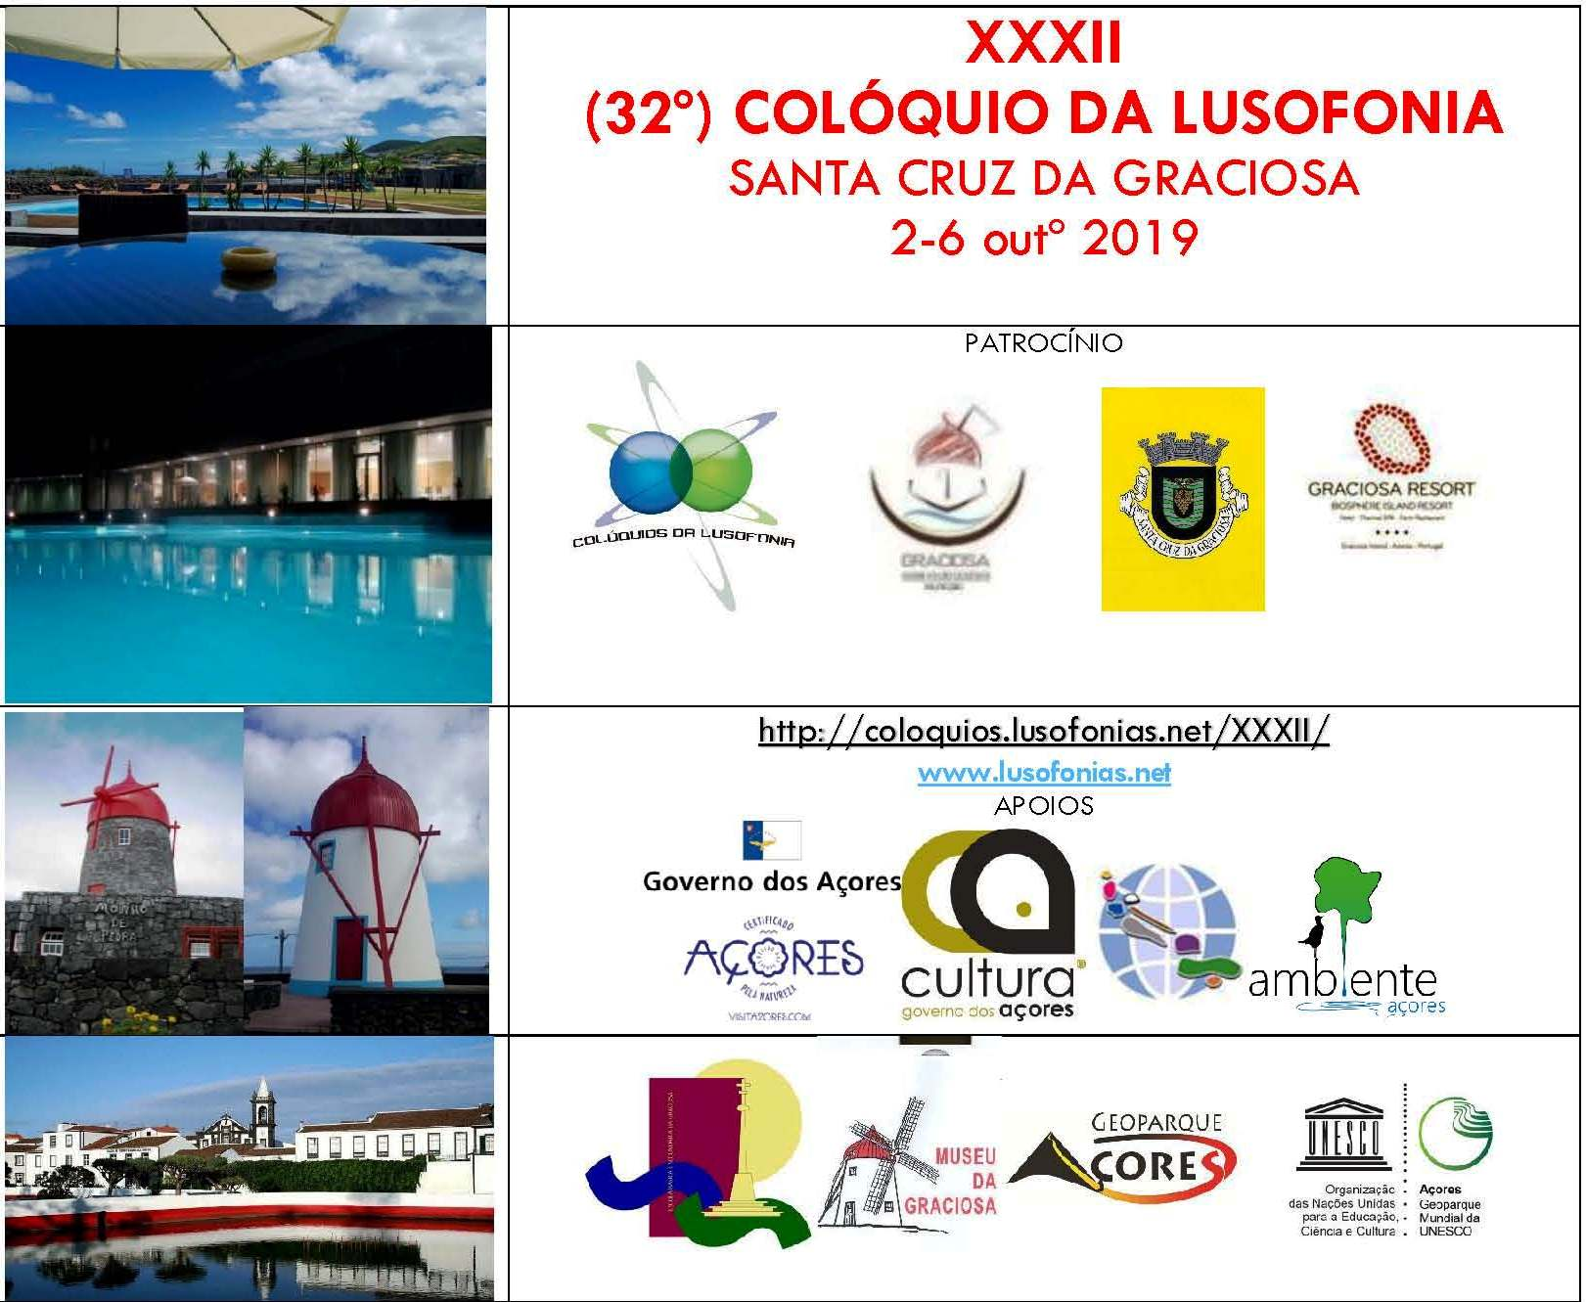

SESSÕES ABERTAS AO PÚBLICO

ENTRADA LIVRE E GRATUITA.

PASSEIOS, DORMIDA, REFEIÇÕES - RESERVADOS A PRÉ-INSCRITOS ATÉ 1/9/2019
*************************************************************************************************************

2 out.º 4ª fª hotel

20.00 | SECRETARIADO – ACREDITAÇÃO JANTAR - BOAS VINDAS HOTEL GRACIOSA

3 out.º 5ª fª ESCOLA BÁSICA E SECUNDÁRIA DA GRACIOSA - MANHÃ

09,00 | A pé para MUSEU
09.15 | Sessão 1 PASSEIO CULTURAL 1: Visita guiada ao Museu pelo Diretor Jorge de Medeiros Borges e Cunha
11.00 | A pé para a ESCOLA
11.15 | Sessão 2 Modera Jorge Cunha (90 MINUTOS) AICL (Chrys Chrystello) e Mesa Redonda com autores açorianos e açorianizados presentes - Álamo Oliveira, Carolina Cordeiro, Chrys Chrystello, Conceição Andrade, Eduardo Bettencourt Pinto, Eduíno de Jesus, Mª João Ruivo, (Pedro P Câmara e Pedro Almeida Maia)
12.45 | ALMOÇO GENTILMENTE OFERECIDO PELA EBS GRACIOSA
14,00 | A pé para CENTRO CULTURAL

3 out.º 5ª fª CENTRO CULTURAL - TARDE
14.30 | Sessão 3 Vídeos: AÇORES, GRACIOSA, AICL, HINO DA LUSOFONIA
15.00 | Sessão 4 Sessão de abertura, Mesa 5: Discursos 1 Presidente da AICL (Chrys Chrystello, 2. Homenageado Eduíno de Jesus, 4 Secretária Regional da Energia, Ambiente e Turismo (Marta Guerreiro), 5 Presidente Câmara Municipal (Manuel Avelar),
15.45  15.45 | Sessão 5 APRESENTAÇÃO LITERÁRIA Modera Eduardo Bettencourt Pinto Poesia 1 Dos Açores - Chrys
18.30 | RECEÇÃO NOS PAÇOS DO CONCELHO - EDUÍNO DE JESUS, TEOLINDA GERSÃO, JOSÉ LUÍS PEIXOTO, Presidente da Empresa Municipal de Belmonte ENG.º JOAQUIM COSTA (entrega proposta de protocolo BELMONTE C M GRACIOSA)
20.00 | JANTAR HOTEL GRACIOSA RESORT

4 OUT.º 6ª fª - HOTEL MANHÃ
09.15  09.15  09.35  09.55 | Sessão 10 AÇORIANIDADE Modera Maria João Ruivo  CONCEIÇÃO A ANDRADE Histórias Da Minha Avó Açoriana  MANUELA MARUJO Diáspora, A Linguagem do afeto entre avós e netos  REINALDO SILVA Literaturas / Questões da Diáspora Açoriana nos EUA
10.15 | Debate e pausa
10.45  10.45  11.05  11.25 | Sessão 11 AÇORIANIDADE Modera Helena Chrystello - Álamo Oliveira  URBANO BETTENCOURT João de Matos Bettencourt e o seu projeto literário.  PEDRO ALMEIDA MAIA A viagem de Juno  CAROLINA CORDEIRO Fernando Aires: autobiografia ou diário?
11.45 | Debate e pausa
12.00  12.00  12.20 | Sessão 12 Modera Hilarino da Luz  ROLF KEMMLER S Miguel e os seus habitantes em A summer trip to the island of St. Michael, The Azores (1872) de Rupert Swindells (1835-1908)  JOAQUIM F DA COSTA, EMPDS Lusofonia no Museu de Belmonte
12.40 | Debate e pausa
13.00 | PAUSA PARA ALMOÇO NO HOTEL GRACIOSA RESORT

4 OUT.º 6ª fª - HOTEL TARDE
15.00  15.00  15.20  15.40 | Sessão 13 AÇORIANIDADE Modera Carolina Cordeiro  PEDRO PAULO CÂMARA O assassínio de Deus em Húmus, de Raul Brandão  MARIANA BETTENCOURT, Margarida Victória: Doença ou Circunstância  LUCIANO PEREIRA, Lusofonografias, Ensaios pedagógico Literários: apresenta o autor e Chrys Chrystello
16.00 | DEBATE E PAUSA
16.30 | Sessão 14 RECITAL 1 ANA PAULA ANDRADE (PIANO) CONSERVATÓRIO REG. DE PONTA DELGADA, CARINA ANDRADE (SOPRANO) + alunos locais
16.45  17.05 | Sessão 15.1 Mesa Redonda Modera Pedro Paulo Câmara Convidado de Honra JOSÉ LUÍS PEIXOTO  Sessão 15.2 Modera Urbano Bettencourt Convidado de Honra TEOLINDA GERSÃO
17.25 | PAUSA
17.45 | Sessão 16 RECITAL MÚSICA DE TIMOR 1 PIKI PEREIRA E MINTÓ DEUS
18.00 | Sessão 17 RECITAL MÚSICA DE BELMONTE E DO MUNDO 1 JOANA CARVALHO
20.00 | JANTAR HOTEL GRACIOSA RESORT

5 OUT.º Sábado HOTEL MANHÃ

09.00  09.00  09.20 | Sessão 18 Modera Tiago Anacleto-Matias  Mª HELENA ANACLETO-MATIAS o Treino de intérpretes de conferência, de comunidade e de acompanhamento  ALEXANDRE BANHOS Lusofonia e corrupção
09.40 | DEBATE E PAUSA
10.00  10.00  10.20  10.40 | Sessão 19 AÇORIANIDADE Modera Carolina Cordeiro / Helena Chrystello  EDUARDO BETTENCOURT PINTO Sobre a violência materna  JORGE ARRIMAR A geografia da escrita  VICTOR RUI DORES Da minha Graciosensidade (a toque de piano).
11.00 | DEBATE E PAUSA
11.15 | Sessão 20 RECITAL 2 piano e canto ANA PAULA ANDRADE (PIANO) CONSERVATÓRIO REG. DE PONTA DELGADA, CARINA ANDRADE (SOPRANO)
11.30 | Sessão 21 Mesa Redonda Modera Chrys Chrystello Convidado de Honra -FÉLIX RODRIGUES Quem esteve nestas ilhas antes de aqui chegarmos? Na senda de um novo paradigma açoriano e mundial
11.50 | Debate e pausa
12.15 | Sessão 22 RECITAL MÚSICA DE BELMONTE E DO MUNDO 2 JOANA CARVALHO
12.30 | Sessão 23 RECITAL MÚSICA DE TIMOR 2 PIKI PEREIRA E MINTÓ DEUS
13.00 | ALMOÇO HOTEL GRACIOSA RESORT

5 OUT.º SÁBADO TARDE PASSEIO

14.30 | Sessão 24 TRANSPORTE PARA PASSEIO CULTURAL 2 Visita guiada por Jorge e Lurdes Cunha FURNA DO ENXOFRE e PRAIA (S MATEUS)
16.30 | GASTRONOMIA na PRAIA (s. Mateus) Momento das queijadas
17.00 | ermida de Sto António, rua Rodrigues Sampaio (sede do coro de São Mateus)  Sessão 25 RECITAL 3 PIANO, VIOLINO E CANTO ANA PAULA ANDRADE (PIANO), CAROLINA CONSTÂNCIA (violino) e CARINA ANDRADE (SOPRANO)
17.20 | praça ao lado da igreja de São Mateus Sessão 26 RECITAL MÚSICA DE BELMONTE E DO MUNDO 3 JOANA CARVALHO
17.40 | praça ao lado da igreja de São Mateus Sessão 27 RECITAL MÚSICA DE TIMOR 3 PIKI PEREIRA E MINTÓ DEUS
18.00 | Igreja de São Mateus Sessão 28 RECITAL ÓRGÃO FÁBIO MENDES
18.30 | REGRESSO AO HOTEL
20.00 | JANTAR oferecido pela Câmara Municipal

